**ΕΠΑΝΑΛΗΨΗ Α ΓΥΜΝΑΣΙΟΥ**

1. Να υπολογίσετε τις τιμές των παραστάσεων:

 και 

και στη συνέχεια να υπολογίσετε και την τιμή της παράστασης Α-Β.

**2.** Να υπολογίσετε την τιμή της παράστασης:

Α=

**3.** Να υπολογίσετε την τιμή των αριθμητικών παραστάσεων Α και Β και κατόπιν να υπολογίσετε το πηλίκο Α : B, όπου



**4.** Δίνεται η παράσταση: $Α=1+{(2+3)}^{2}-{(7-5)}^{3}+{(2∙3)}^{2}$

α) Να κάνετε τις πράξεις στην παράσταση Α και να δείξετε ότι Α=54.

β) Να αναλύσετε το 54 σε γινόμενο πρώτων παραγόντων.

γ) Να κυκλώσετε με ποιους αριθμούς διαιρείται το 54.

α) με το 2 β) με το 3 γ) με το 5 δ) με το 9 ε) με το 10

**5.** Μια θεατρική παράσταση την παρακολούθησαν 500 θεατές. Τα των θεατών ήταν μαθήτριες , το 25% των θεατών μαθητές και οι υπόλοιποι γονείς.

α)Να υπολογίσετε πόσες ήταν οι μαθήτριες , πόσοι οι μαθητές και πόσοι οι γονείς.

β) Να υπολογίσετε το ποσοστό των γονιών στο σύνολο των θεατών.

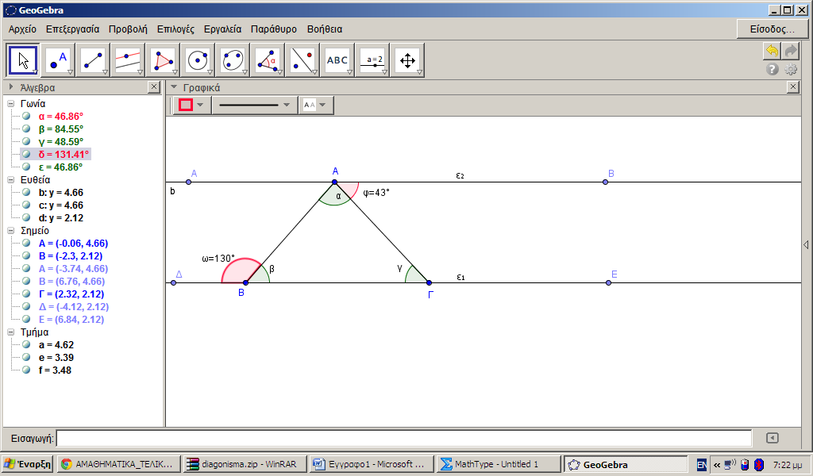 **6.** Στο διπλανό σχήμα οι ευθείες  και  είναι παράλληλες και οι γωνίες είναι και . Να υπολογίσετε τις γωνίες α, β και γ του τριγώνου ΑΒΓ.

**7.** Στο παρακάτω σχήμα οι ευθείες χ΄χ και ψ΄ψ είναι παράλληλες. Η ΑΓ είναι διχοτόμος της γωνίας ψΒ. Αν =300  τότε υπολογίστε τις γωνίες , , δικαιολογώντας την απάντηση σας.



**8.** 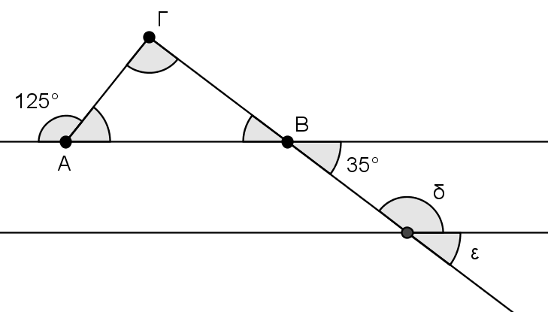Στο παρακάτω σχήμα δίνεται ότι οι ευθείες και  είναι παράλληλες.

Να υπολογίσετε (χωρίς μοιρογνωμόνιο) τις γωνίες του τριγώνου ΑΒΓ και τις γωνίες  και  και να δικαιολογήσετε τις απαντήσεις σας. Τι είδους τρίγωνο ως προς τις γωνίες του είναι το ΑΒΓ;

**Ευθύμης Μαρκαντώνης.**

**Καλή επιτυχία!**